Naucz się piosenki pt.”Promyk słońca”
https://www.youtube.com/watch?v=KK8dHGsQ5fk&list=RDiN6YfhyeZhs&index=22
Rebusy rozwiąż pisemnie.

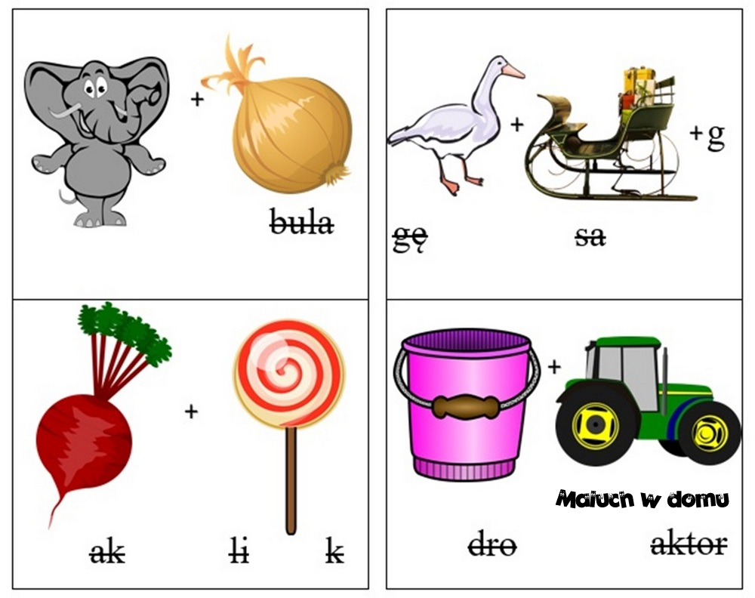

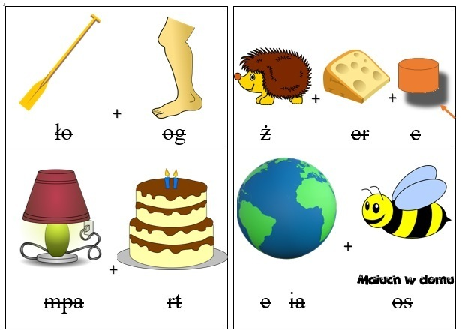

Wykonaj BIEDRONKĘ z papieru

Potrzebne są:
czerwona kartka w kwadracie
czarny pisak
nożyczki
klej
pasek czarnej kartki technicznej

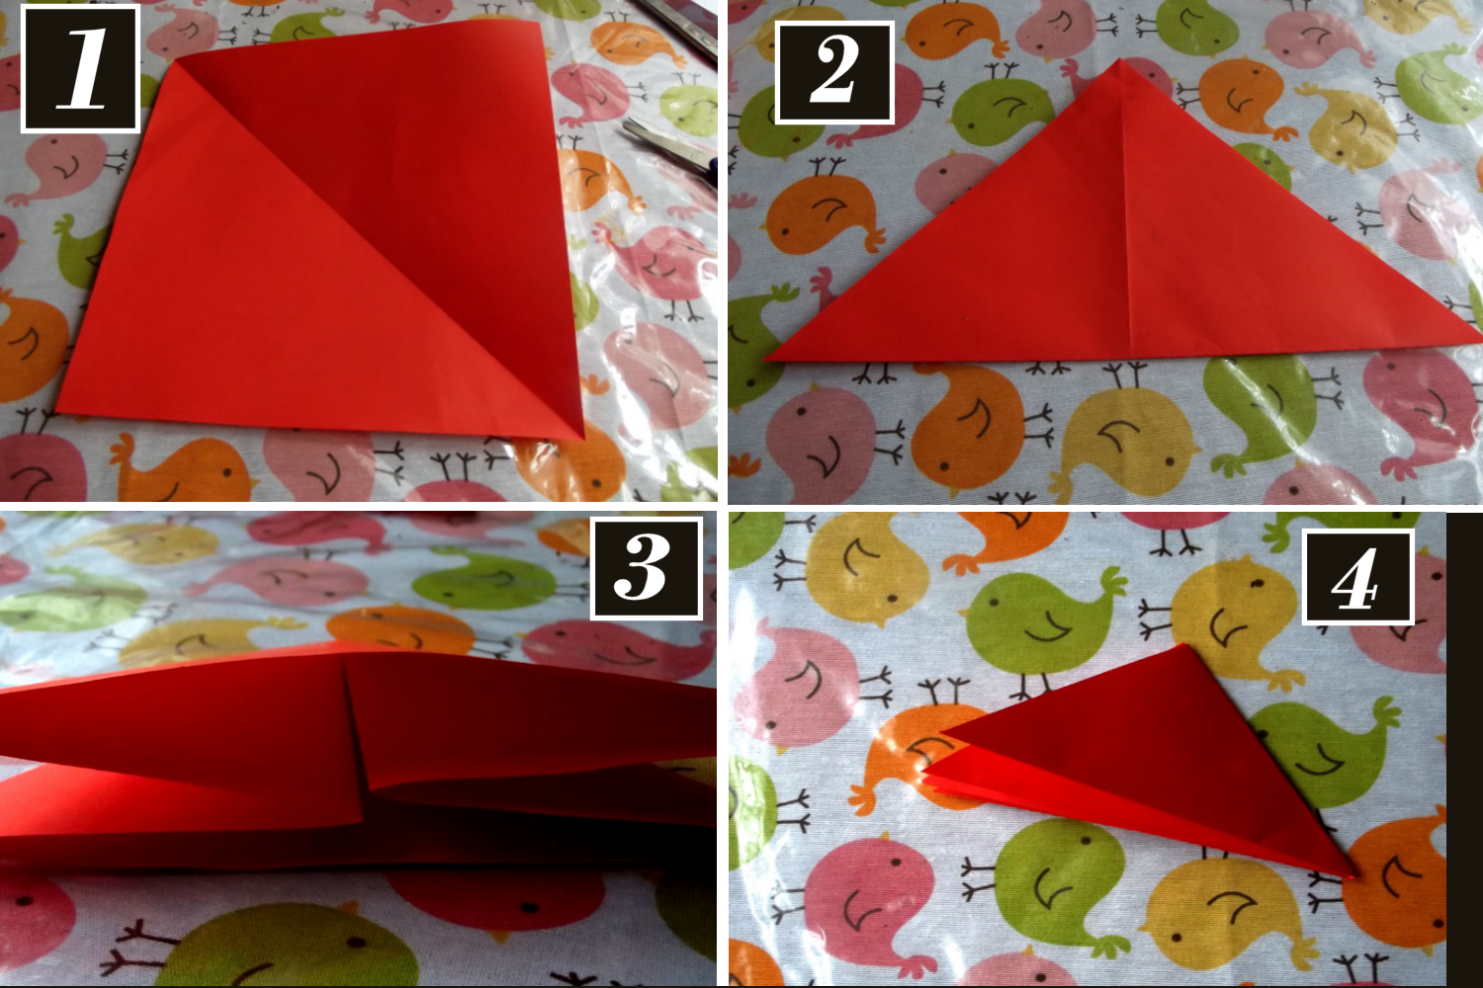

Kartkę składamy na pół i po skosach. Następnie składamy znów na pół, a boki wkładamy do środka. Znów składamy na pół, by powstał trójkąt jak na zdjęciu (4).
Ołówkiem rysujemy półkole. Duży łuk musi być, by biedronka miała prawie okrągły kształt. Odcinamy. Rozkładamy do pozycji wyjściowej (3).
Czas ozdobić biedronkę. Przez środek rysujemy linię, następnie kropki i głowę. Nożyczkami przecinamy narysowaną linię. A głowę kolorujemy. Z białego papieru wycinamy oczka lub możemy przykleić takie ruszające. Z czarnego paska robimy czułka i przyklejamy je na głowę biedronki.

